Тема: «Знакомство с шахматной фигурой конь»
Учитель: Петренко Л.М.
Тип занятия: урок введения нового знания
Необходимое оборудование: компьютер, шахматные доски с фигурами, буквы Г, Т, К, Л, Ь, шаблон движения коня , раздаточный материал
Основная цель занятия - это создание условий для личностного и интеллектуального развития учащихся, формирования общей культуры и организации содержательного досуга посредством обучения игре в шахматы.
Задачи:
- познакомить с шахматной фигурой – конь, с правилами хода коня, с правилами взятия;
-учить ориентироваться на шахматной доске;
- развивать универсальные способы мыслительной деятельности (абстрактно-логическое мышление, память, внимание, воображение, умение производить логические операции);
- воспитывать трудолюбие, дисциплинированность, сознательность, активность.
Учащиеся научатся:
-Расположению фигуры коня в начальной позиции, правилам хода коня и взятия конём.
Учащиеся получат возможность научиться:
- достигать определённой клетки шахматной доски за минимальное число ходов ( дид. игра «Кратчайший путь»),
- побить фигуры, расположенные на шахматной доске, уничтожая каждым ходом по фигуре противника (дид. игра «Один в поле воин»)

Организационная структура урока
Этап урока | Действия учителя | Деятельность учащихся | Основной вид деятельности со средствами ИКТ
- Организаци  онный момент | Долгожданный дан звонок,  Шахматный нас ждет урок!  Так что время не теряем  И работать начинаем.  Сегодня будем мы играть,  Узнавать и рассуждать.  Здравствуйте, ребята!  Меня зовут Л.М.  Присаживайтесь. Я очень рада встрече с вами, надеюсь, что наше занятие мы проведем с вами максимально эффективно и плодотворно!!! | Эмоциональный настрой к познавательной деятельности.
- Определение темы занятия | - Ребята, я пришла не с пустыми руками, а принесла много заданий, которые нам необходимо выполнить.  -Чтобы определить тему нашего занятия, нам необходимо выполнить графический диктант. Покажите, пожалуйста правую руку, левую, верх , низ.  Возьмите листочки в клетку и карандаш.  Поставьте карандаш в начальную точку, начинаем  2 клетки вверх, 1 вправо, 1 вверх, 2 вправо,1 вверх,2 вправо,1 вверх, 1 вправо, 2вверх, 1 вправо,2 вниз, 1 вправо,1вниз, 1 вправо, 1вниз,1 вправо,2 вниз. 1 вправо, 2вниз. 1вправо,3 вниз,6 влево, 4 вверх, 6 влево.  -Скажите, пожалуйста, на кого похожа ваша фигура?  -Для чего нужны кони?  - Ребята, как думаете, о какой шахматной фигуре сегодня мы будем говорить?  Верно, сегодня на занятии мы поведем речь о самой, пожалуй, загадочной и интересной шахматной фигуре - коне.  -Узнаем начальную позицию, правила хода, взятия | Диалог учащихся с учителем, активное слушание, просмотр, анализ и обсуждение отрывка из мультфильма.  Дети должны сами открыть новое знание | Сделать слайд с конем графический диктант
- Открытие новых знаний. | Для этого я предлагаю вам посмотреть отрывок из мультфильма «Маша и медведь» - серия «ход конем!». Будьте, пожалуйста, внимательны : ваша задача понять – как ходит конь и где он в начальной позиции располагается?  https://www.youtube.com/watch?v=I1t8-QjiJ4U  После просмотра видеоролика – обсуждение с детьми того, что они увидели и запомнили по теме занятия.  «Сделать ход конём». Что это значит? (Ответы детей).  Итак, фигура эта (показываю большую фигуру шахматного коня) не проста,  Грива есть, но нет хвоста,  Ход похож на уголок –  2 клетки прямо, клетка вбок!  Выберите из предложенных букв ту, на которую похоже движение коня. Г, Т, К, Л, Ь  Ходит русской буквой «Г». Остановиться посреди маршрута конь не может. Для того чтобы нам было легче запомнить такой сложный ход, мы будем говорить так: «конь ходит прыг-скок – и вбок».  Объяснение учителем на доске место коня на шахматной доске, хода коня, правил взятия конем фигур.  - Посмотрите на демонстрационную доску. Где в начальной позиции располагается конь? (Между ладьёй и слоном)… Сколько всего коней у каждого игрока в начальной позиции? (В начале партии у каждого игрока два коня, расположенные рядом с ладьями — белые кони b1 и g1, чёрные b8 и g8.) Поскольку это конь - даже сама шахматная фигура изображает голову коня, то и передвигаться данная фигура должна так, как скачет лошадь.  Посмотрите на этого коня, его со всех сторон окружили восемь вражеских фигур. (Позиция на демонстрационной доске). И тем не менее он всё равно может сходить. А то, что фигуры стоят на дороге у коня не имеет никакого значения. Но, чтобы взять фигуру. Конь должен приземляться на неё, а не прыгать над ней.  Вывод: конь двигается буквой Г, может прыгать через фигуры.  Проверка шаблоном движения коня. | Учащиеся слушают учителя и работают параллельно на шахматных досках в парах. | 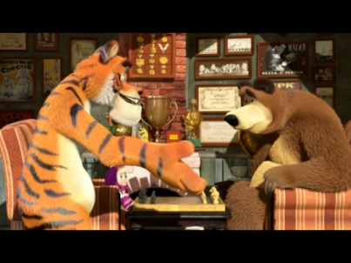  Интерактивная доска  Демонстрационная доска 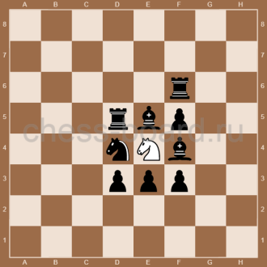
V. Динамическая пауза | А сейчас объявляется физкультминутка.  Пожалуйста, встаньте!  Исходное положение: стоя, фигура в правой руке. Поднимаем руки через стороны вверх и передаем фигуру в левую руку, руки опускаем и т. д.  Исходное положение: стоя, держимся за фигуру обеими руками. Наклоняемся вперёд, ставим фигуру на пол, выпрямляемся, наклоняемся, берем фигуру, выпрямляемся и т. д.  Приседания с фигурой на ладони.  Согнуть ногу в колене, поставить коня на колено. Руки в стороны.  Молодцы! | Выполняют физические упражнения, повторяя под руководством учителя движения коня на интерактивной доске.
VI. Закрепление нового материала  Решение дидактических задач и заданий | А сейчас, ребята, конь предлагает вам немного поиграть.  Итак, игра 1 «Один в поле воин!»  Ходит только белый конь, черные фигуры неподвижны – заколдованы. Побей белым конем все черные фигуры, беря каждым ходом по одной фигуре.  Игра 2 «Кратчайший путь»  Помоги черному коню быстрее добраться до яблочка, сделав наименьшее количество ходов  Работа с шахматной доской  -Посчитать, сколько ходов сделает конь, чтобы попасть на последнюю горизонталь.  - Поставьте коня в центр доски. Скажите, сколько ходов может сделать конь? (8 ходов)  - Поставьте коня в угловое поле. Сколько ходов может сделать конь? (2 хода)  Какой вывод можно сделать? (Ответы детей)  Это очень важная особенность, касающаяся использования этой фигуры. Старайся занять своей конницей центр доски, тогда эти фигуры будут наиболее опасны для соперника.  1.Поставим коня на белое поле. На поля, какого цвета может прыгнуть конь?  2.Теперь поставим коня на чёрное поле. На поля, какого цвета может прыгнуть конь?  -Какой вывод можно сделать? (Ответы детей).  Если конь находиться на чёрном поле, то по правилам хода он может перейти только на белое поле. И, наоборот – с белого поля он может попасть только на чёрное.  Работа в группе  Если останется время: Придумайте свою игру на шахматном поле с участием шахматной фигуры конь | Решают шахматные интерактивные задачи сначала на персональных шахматных досках (задачи также имеются у детей на столах – раздаточный материал), а затем показывают решение на интерактивной доске с последующим обсуждением. | 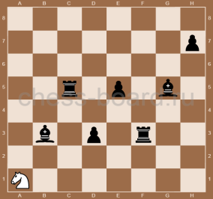  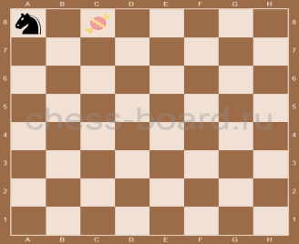  Работа с шахматной доской
VII. Закрепление знаний | Ходит ли конь по диагоналям? (нет)  - Может ли конь пойти с белого поля на черное? (да)  - Может ли конь пойти с черного поля на черное? (нет)  - Может ли конь перепрыгнуть ладью? (да)  - Сколько различных ходов может сделать конь из центрального поля? (8)  - Сколько различных ходов может сделать конь из углового поля? (2)  - Чем отличается конь от других фигур? (Перепрыгивает через свои и неприятельские фигуры, смена цвета поля при каждом ходе.)  Сколько всего коней у нас в начальной позиции?  Посмотрите на позицию на демонстрационной доске  1.На какие поля может пойти белый конь?  2. Какие фигуры может взять белый конь?  3. На какие поля может ходить чёрный конь?  4. Какие фигуры может взять чёрный конь? | Выполняют все вместе интерактивное упражнение, открывая верные слова
VIII.  Подведение итогов занятия.  Рефлексия. | Подведем итоги того, что же мы нового узнали на занятии.  - Наше занятие подошло к концу.  - Удалось ли нам достичь поставленной цели?  Если вы сегодня все хорошо запомнили шахматную фигуру -конь и научились решать задачки, поставьте, пожалуйста, на шахматную доску белого коня, а если не очень хорошо что- то поняли – черного! Спасибо!  -Кто получил удовольствие от нашего занятия, похлопайте в ладоши.  - Эти аплодисменты в вашу честь, ребята, спасибо за хорошую работу, за старание. Всего вам доброго!  С вами было приятно работать. Успехов вам. До свидания!!! | Анализируют и оценивают свою работу на занятии и расставляют фигуры на интерактивной доске

Самоанализ занятия кружка «Шахматы»
2 класс
Занятие кружка «Шахматы» по теме «Знакомство с шахматной фигурой конь» - 11-е в планировании перового года обучения шахматам, разработано на основе программы «Шахматы - школе» под редакцией Е.А. Прудниковой, Е.И. Волковой. в соответствии с требованиями ФГОС начального общего образования.
Основная цель занятия - это создание условий для личностного и интеллектуального развития учащихся, формирования общей культуры и организации содержательного досуга посредством обучения игре в шахматы.
Задачи:
Образовательные:
- познакомить с шахматной фигурой – конь, с правилами хода коня, с правилами взятия. Учить ориентироваться на шахматной доске.
Развивающие: Расширить кругозор ребёнка.
Развивать универсальные способы мыслительной деятельности (абстрактно-логическое мышление, память, внимание, воображение, умение производить логические операции).
Воспитательные: Воспитывать трудолюбие, дисциплинированность, сознательность, активность.
Тип занятия: урок введения нового знания
Результатом хорошего усваивания нового материала на занятии послужило применение различных методов организации: словесные методы обучения, наглядные, метод игры.
На занятии были учтены возрастные и психологические особенности учащихся.
На всех этапах занятия ученики были вовлечены в активную мыслительную и практическую деятельность исследовательского характера, детям надо было не только использовать уже имеющиеся знания, но и найти новый способ выполнения уже известного им действия.
Этапы занятия были тесно взаимосвязаны между собой, чередовались различные виды деятельности. Умственные действия опирались и подкреплялись практическими.
Для каждого ученика была создана ситуация успеха, что также способствовало повышению мотивации и поддержанию познавательного интереса к учению. Доброжелательная обстановка, позитивный настрой, подбор заданий помог каждому ребёнку на занятии продвинутся в своём индивидуальном развитии.
При постановке вопросов и определении заданий на занятии я учитывала индивидуальные особенности учеников, давала только положительную характеристику результатам их деятельности, что стимулировало детей и повышало их активность на занятии.
Учебный материал занятия соответствовал принципу научности, доступности и был посилен для учеников второго класса. Учебная информация была привлекательна для детей. За счёт привлекательности содержания заданий и подачи учебного материала, повысились возможности учеников в достижении поставленных задач на занятии.
Учебное время на занятии использовалось эффективно, запланированный объём выполнен. Интенсивность занятия была оптимальной с учётом физических и психологических особенностей второклассников.

